Yilbert Benitez Barrios Dionis López Ramos

Manual de usuario

del

Servidor de Gestion de la de la INFORMACIon

(Administrador) de ARShop

**Índice**

**Diccionario:** 2

**Introducción** 3

**1.** **Ingreso al Servidor** 4

**1.2 Home** 4

**2.** **Productos** 5

**2.1 Listado de Productos** 5

**2.2 Agregar Producto.** 5

**2.3 Editar Categorías** 6

**2.4 Eliminar Producto** 6

**3.** **Gestión de Categorías:** 7

**4.** **Empresas** 7

**5.** **Seguridad y Acceso:** 8

**6.** **Políticas y Normativas** 8

# **Diccionario:**

**Servidor:** es una computadora que proporciona servicios a otras computadoras, llamadas clientes.

**Usuario:** Persona que accede al sistema.

**Login:** Autentificación para acceder al sistema

**Entidad:** Representa a un colectivo considerada como unidad, y, en especial, cualquier corporación, compañía, institución, etc., tomada como persona jurídica.

# **Introducción**

Esta manual lo orienta en los pasos necesarios para el despliegue del sistema de gestión de productos de **ARShop** en formato servidor de aplicaciones. El servidor tiene el objetivo de permitir subir productos a nuestra aplicación de muebles para el hogar. Este manual le guiará paso a paso para agregar y gestionar los productos que se mostrarán en la app.

En este servidor, encontrarás herramientas y funciones intuitivas que te permitirán personalizar la presentación de tus productos, incluyendo la posibilidad de subir imágenes de alta calidad para mostrar cada artículo en su mejor luz.

Nuestro objetivo es brindarte todas las herramientas necesarias para destacar en el competitivo mercado de muebles para el hogar, desde la creación de campañas promocionales hasta la gestión eficiente de inventario.

¡Estamos emocionados de colaborar contigo en el crecimiento de tu negocio y en ofrecer a nuestros usuarios una experiencia de compra excepcional en nuestra aplicación de muebles ARShop!

# **Instalación del Servidor**

# **Ingreso al Servidor**

Ingrese a la plataforma del servidor utilizando sus credenciales de inicio de sesión proporcionadas por el administrador del sistema.  
**1.1 Login Usuario:**

El acceso a las funcionalidades del Sistema se realiza por medio del correcto ingreso de las credenciales solicitadas, nombre de usuario y clave, en los campos correspondientes.

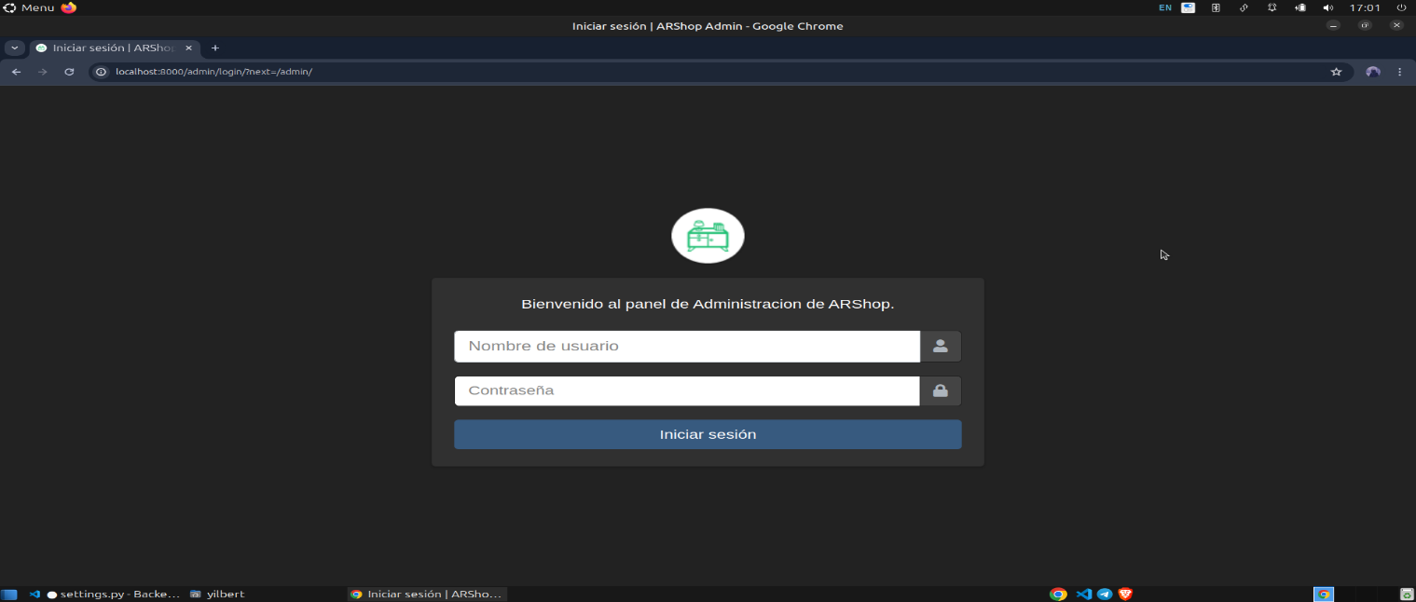

En el caso que el nombre de usuario no exista en la base de datos del sistema, o la contraseña sea inválida, entonces el Sistema mostrará el siguiente mensaje “Por favor introduzca el nombre y la clave correctos para una cuneta de personal. Observe que ambos son sensibles a mayúsculas”. En caso de no tener acceso al Sistema, contacte al administrador de éste para solicitar una cuenta personal.

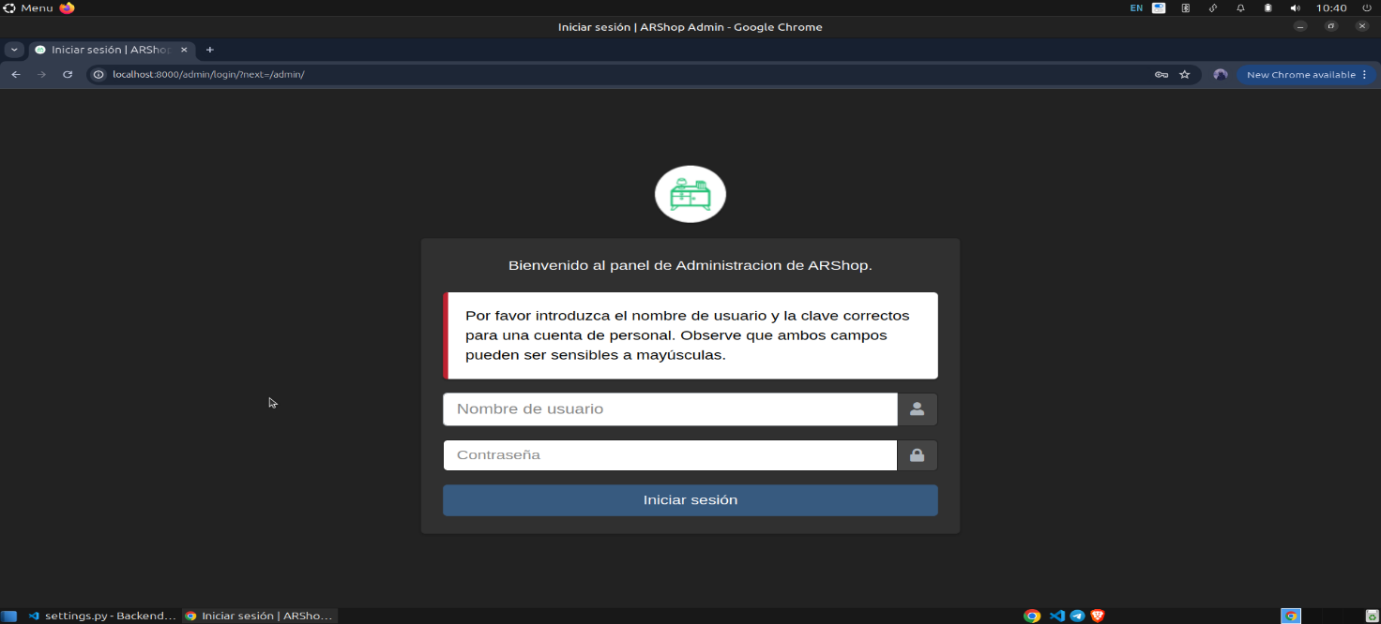

## **1.2 Home**

Una vez iniciada la sesión correctamente por parte del usuario, éste visualizará el Home del sistema y sus distintas funcionalidades. En la parte superior de la pantalla existe una barra de menú, que contiene los módulos a los que el usuario tiene acceso para la gestión de productos.

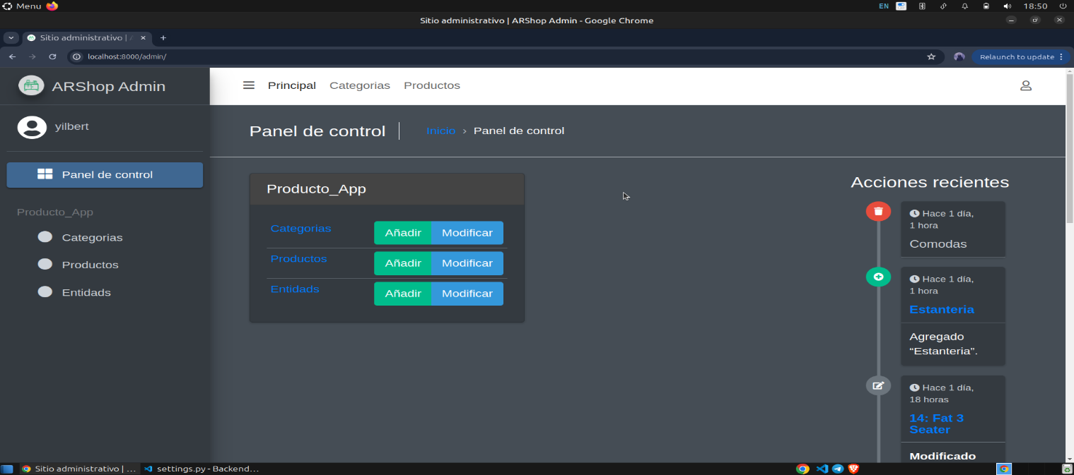

El primer módulo, es el módulo (Principal) permite al usuario volver al Home del sistema.

# **Productos**

Desde el Módulo Productos, puede crear, editar o eliminar productos que serán vistos en la App ARShop.

**2.1 Listado de Productos**   
En el listado se ven los productos ingresadas en el sistema, si desea puede agregar uno para ello debe pulsar el botón “Añadir producto”.

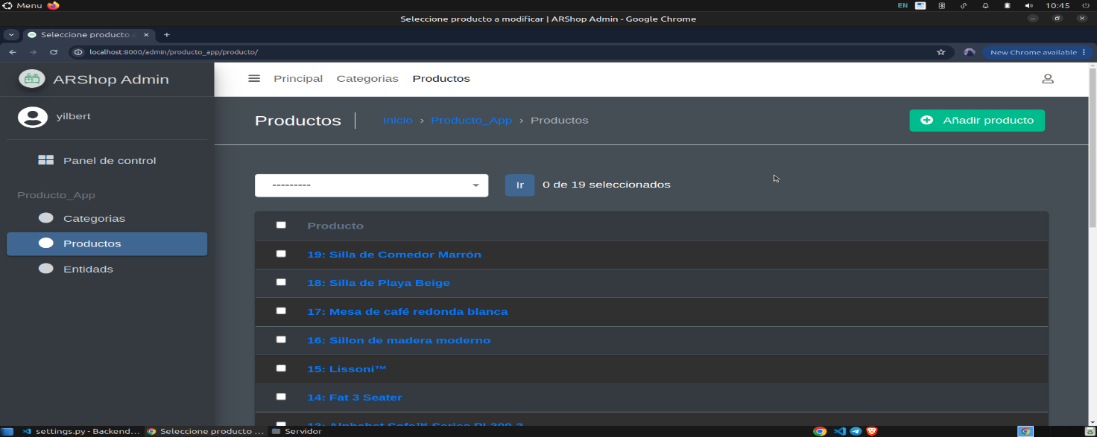

## **2.2 Agregar Producto.**

Una vez presionado el botón Añadir Producto como se expresó anteriormente se muestran los campos q debe llenar, complete los campos requeridos, como nombre del producto, descripción, dimensiones, distribuidor, etc.

- Ajuste los precios de los productos y su disponibilidad según sea necesario.  
Además debe subir imágenes del producto y el modelo 3D en formato glb para su visualización en realidad aumentada desde la app.   
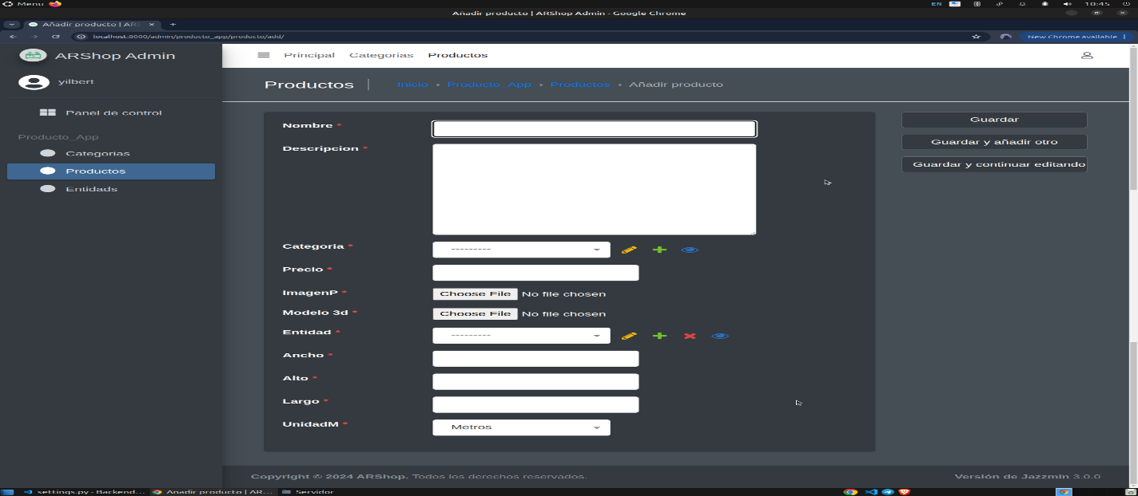

## **2.3 Editar Categorías**

Si necesita editar un producto existente, puede hacerlo seleccionando el producto correspondiente en el panel de administración.  
Realice los cambios necesarios y guarde la información.

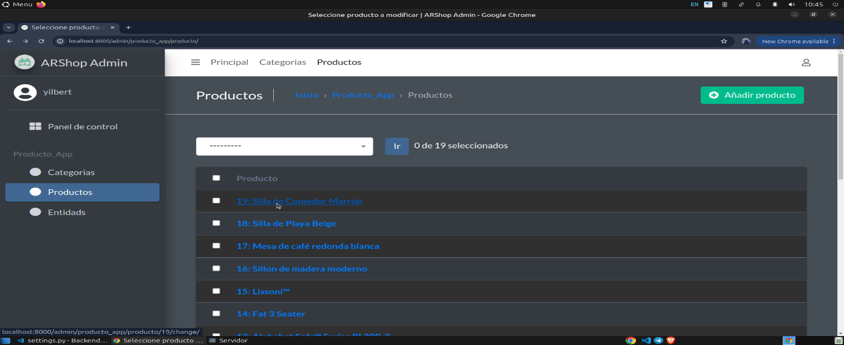

## **2.4 Eliminar Producto**

Si necesita eliminar un producto existente, debe desplegar el submenú y seleccionar la opción “Eliminar productos seleccionado/s”.

Una vez seleccionado los productos debe presionar el botón “Ir”

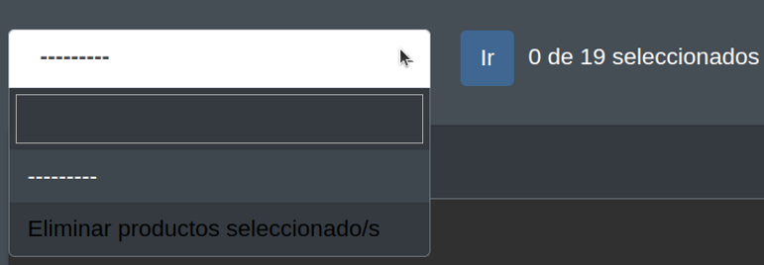

# **Gestión de Categorías:**

Puede crear, editar o eliminar categorías de productos para organizarlos de manera eficiente en el sistema siguiendo los mismos pasos que en los productos explicados anteriormente. Asigne cada producto a una categoría específica para facilitar la navegación del usuario.  
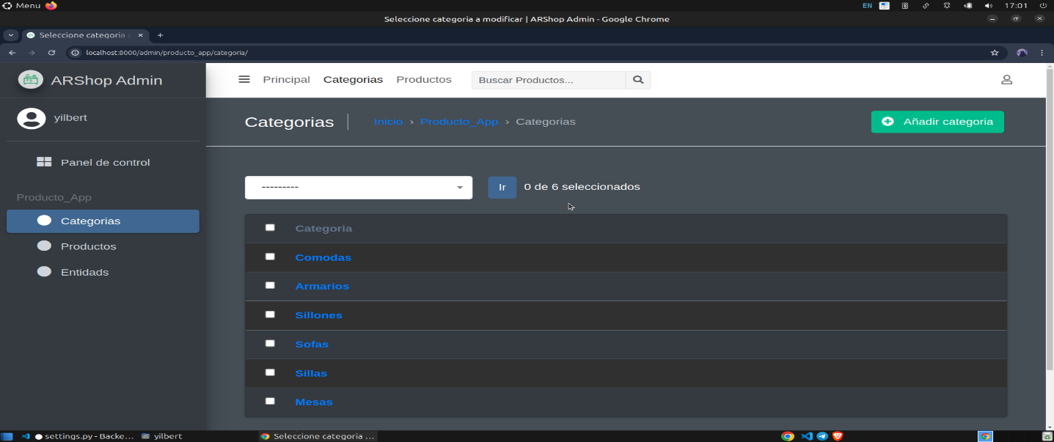

# **Empresas**

De igual manera las empresas pueden poner sus datos en el sistema para que los usuarios sepan quienes son los distribuidores de los productos y además puedan acceder a las páginas web de las mismas para hacer su posterior compra.

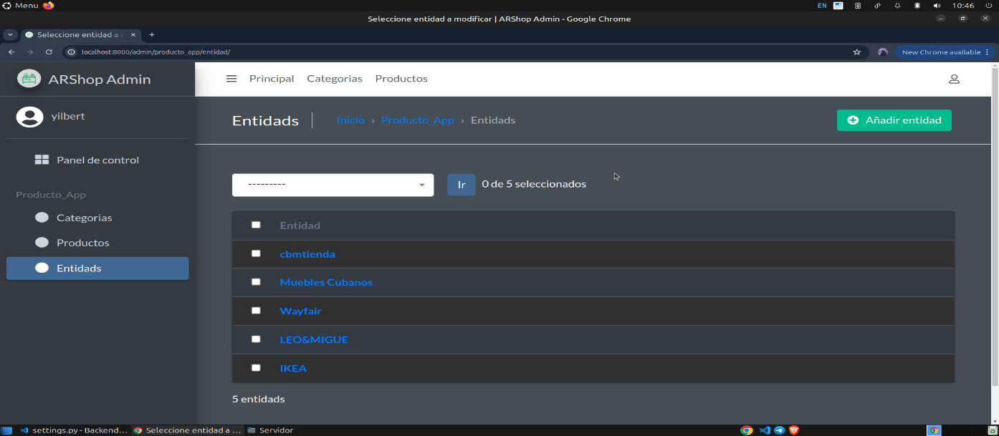

# **Seguridad y Acceso:**

Mantenga segura sus credenciales de acceso al servidor y no las comparta con personas no autorizadas.

# **Políticas y Normativas**

Cumpla con las políticas y normativas establecidas para la carga de productos, incluyendo derechos de autor y calidad de las imágenes.